РГУ на ПХВ «Информационно-аналитический центр охраны окружающей среды» Министерства эклогии, геологии и природных ресурсов Республики Казахстан»

ТОО «Карлуга-Кұм»
Северо-Казахстанская область, Петропавловск, ул. имени Жамбыла, 237
БИН 130440024205

В соответствие с Приказом Министра экологии, геологии и природных ресурсов Республики Казахстан от 31 августа 2021 года № 346 направляю Вам информацию для Государственного регистра выбросов и переноса загрязнителей за 2023 год по производственным территориям ТОО «Карлуга-Кұм», расположенным по адресу: Северо-Казахстанская область, Кызылжарский район, с.Карлуга

Приложение:
1. Информация для Государственного регистра выбросов и переноса загрязнителей за 2023 г.

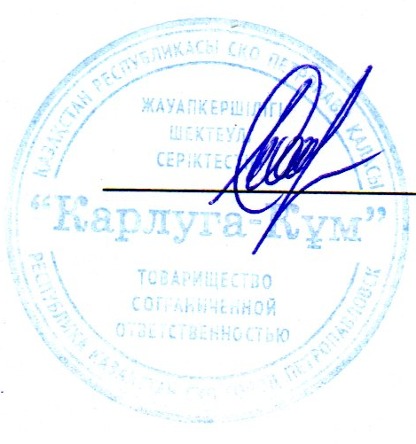

Директор
ТОО «Карлуга-Кұм» Абилев Б.А.

8(7152) 52-89-20

